Tugas 1 – Pengantar Metode Numerik

- Jelaskan apa anda ketahui tentang metode numerik!
- Jelaskan apa anda ketahui tentang metode analitik!
- Jelaskan perbedaan antara metode analitik dan metode numerik!
- Mengapa kita perlu mempelajari metode numerik?
- Diketahui suatu kurva sebagai berikut
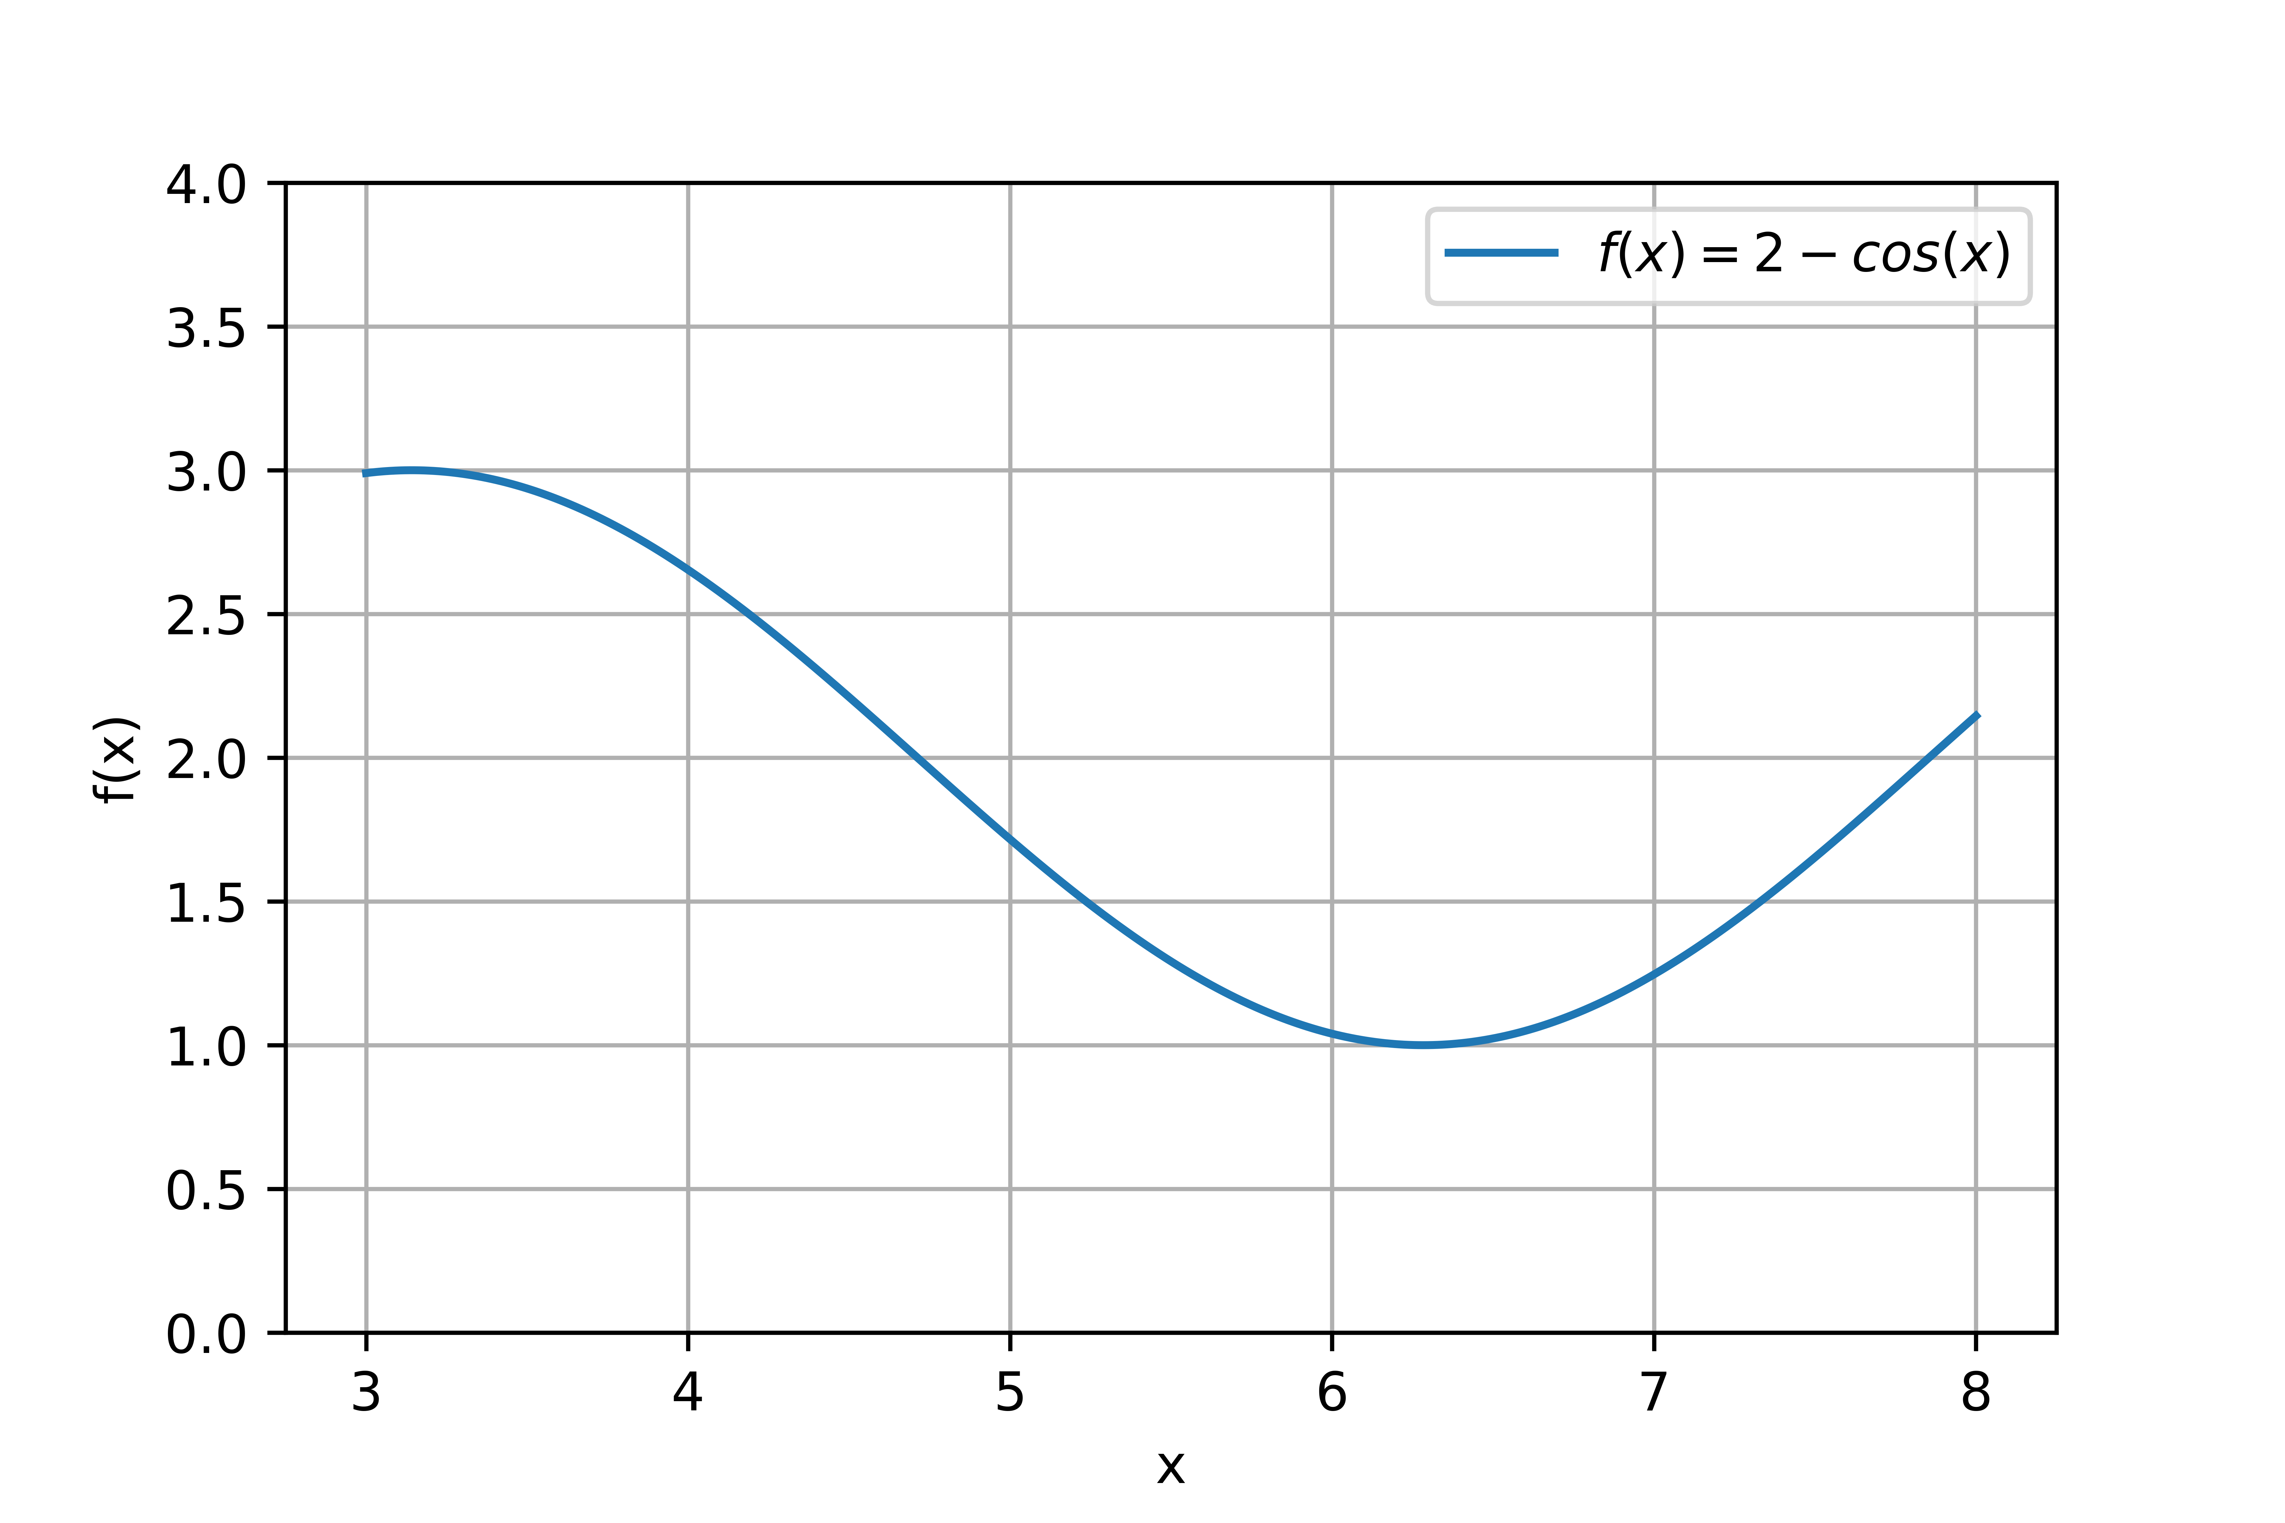
Dengan menggunakan metode numerik, tentukan nilai

